Vážení kolegové,

ve spolupráci s dodavatelem střeleckých podpěr značky LARSEN, které byly použity na letošním MČR ZHVB v Ostřetíně a budou používány i nadále, jsme pro vás připravili možnost hromadné objednávky za výhodnější cenu. **Prosíme vás, abyste tuto informaci co nejdříve předali vedoucím kolektivů mladých hasičů ve vašem OSH.**

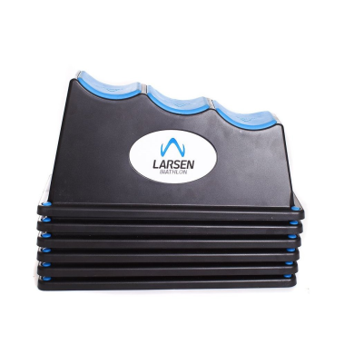

V případě zájmu si prosím otevřte odkaz na objednávkový formulář  - Objednávka střeleckých podpěr pod vzduchovky – ZHVB a vyplňte. Objednávkový formulář zahrnuje všechny povinné fakturační a dodací údaje. Podpěry je možné objednat **nejpozději do 8. září 2025**. Po tomto datu budou objednávky předány dodavateli. Očekávaný termín dodání je začátkem října.

**Odkaz na objednávkový formulář:**

<https://forms.gle/s7NuRT9tXHECQqMo6>

Pro Vaši informaci uvádím, že cena podpěry závisí na celkovém počtu objednávek. V případě naplnění minimálního počtu **100 objednaných podpěr**, bude cena za jednu podpěru **1919 Kč včetně DPH**. Cena je uvedena bez dopravy. Doprava bude řešena přepravní službou GLS a její výše se odvíjí od objednaného počtu – při objednávce 5 a více kusů je doprava zdarma. Faktura bude vystavena přímo dodavatelem (XCSPORT.cz).

Bc. Martina Leváková, DiS.

Metodik volného času, výchovy a vzdělávání

Sdružení hasičů Čech, Moravy a Slezska  
Římská 45, 121 07 Praha 2

+420 727 870 489

222 119 506

levak[ova@dh.cz](mailto:tereza.rihova@dh.cz)

[www.dh.cz](http://www.dh.cz/)